Hôm nay xin được ngồi quán cà phê nói chuyện khào với quí bạn .
1. Hcd bị chọc quê nên mặt mày giờ đây quê một cục
2. Câu hỏi về email và printer
3. Có ý kiến: Tổng Thống Mỹ gần như là Thiên Thần vì hầu như họ không hoặc có lỗi rất nhỏ trong đời
4. Mỹ khoe võ khí “nhân đạo” mời quí bạn xem video sẽ thấy lý do.
5. Tặng các bạn câu niệm Phật là hầu như tất cả Phật tử đều quên. Đức Như Lai là Phật đương thời thì không niệm…
6. Bạn nào hay hơn xin đưa tay
Tôi ngồi trước ly cà phê cùng chư bằng hữu nói chuyện khào nghe qua rồi bỏ, coi như “cà phê nó bậy” tuy nhiên quí bạn cũng nên góp ý chơi cho vui
HCD (6-Nov-2012 hôm nay là ngày bầu cữ Tổng Thống Mỹ)
Theo qui ước xưa nay chữ tím là của hcd tôi trả lời hay góp ý, còn chữ xanh két là trích email của người khác.
Trong đây có hình, nếu các bạn không thấy hình thì nên dọc attachment. Nếu không xem hình sẽ thấy khó hiểu.
==================
From: Th Do <dothxuzyn@sbcglobal.net>
Date: November 5, 2012, 3:25:57 PM PST
To: HCD <huy017@hotmail.com>, HCD <huy017@socal.rr.com>
Subject: nho anh giup lấy lại mail box
Anh Dang oi,
Toi co nguoi ban, vi so y ma khong the vao lai duoc account yahoo cua anh ta
Trong luc yahoo nó hỏi anh ta có muon thêm security khong, anh ta bấm đại một key, té ra là say Yes, thế là khong vao duoc, vì lần nào nó cũng hỏi tên Uncle của anh ta, mà anh ta không nhớ đuoc uncle tên là gì !!!!
Khi tôi giúp anh ta, tôi giả bộ quên password, để nó cho reset password, nó có gửi thư đến alternate email của anh ta cho reset password, nhưng rồi nó cũng vẫn cứ hỏi tên Uncle nếu không là không cho vào !!!!
Anh ta tiếc cái địa chỉ email đó lắm nên nhờ tôi hỏi xem có ai biết cách nào vào lại được không; anh nghĩ sao ?
Thân,
HCD: Kính chị, tôi không xài Yahoo mail nên chịu thua không biết tại sao lại trục trặc như vậy:
Thông thường trong account của mỗi người nó ghi địa chỉ email phòng hờ: Thí dụ account Yahoo của nguyenvanxoai@yahoo .com, nó sẽ ghi thêm cái email address thứ hai (thí dụ nguyenvanxoai@gmai .com) để khi mail box bị chiếm hay quên password không vào được thì nó gởi password tạm về email thứ hai.
Ngoài ra nó còn hỏi vài chi tiết khác như số cell phone để khi quên password nó sẽ gởi password tạm dưới dạng text vào cell phone.
Ngoài ra còn có câu mật khẩu như nơi sinh của bạn, như số phone đầu tiên của bạn, như là tên thầy giáo mà bạn thích nhất, như là tên con chó cưng của bạn, như là tên con mèo hai chưn của bạn…khi quên password thì có khi nhớ mật khẩu cũng có thể vào mailbox được.
Ở đây chị đã dùng email address phòng hờ mà vẫn không reset được password thì tôi không biết là sai nơi đâu.
thôi thì post lên đây bạn nào biết chỉ giúp.
From: Binh Tri <nanetkibi@gmail.com>
Date: November 5, 2012, 11:01:05 AM PST
To: huy017@hotmail.com
Subject: Mực In và Máy In
Kính anh Đẵng,
Xin trích email anh trả lời về mực in, máy in, và có câu hỏi nhờ anh trả giúp dùm (vì cũng đang tìm mua máy in):
“HCD: Thưa anh, muốn biết cái printer nào có mực generic thì anh vào nơi đây tìm coi giá cả mực bao nhiêu và tên printer model gì. Có hàng trăm printer trong danh sach nầy. Tôi đề nghị anh chọn đầu tiên là Epson, kế đó là Brother, kế nữa là Canon, né thằng HP và thằng Lexmark.
http://www.cisinks.com/-c-91_95.html
Tôi không liên hệ chi với webpage nầy, anh vào đó tham khảo thôi, khi mua thì chọn nơi nào rẻ mà mua”.
Câu hỏi: 1. Vì sao chọn Epson, Brother, mà không chọn Canon hay HP?
2. Có sự khác biệt nào giữa inkjet printer và laser printer
Cám ơn anh nhiều,
B
HCD: chuyện nầy nói rồi xin lập lại
Đầu in của Epson và Brother chế tạo theo nguyên tắc piezo electric (tấm thạch anh run dưới dòng điện xoay chiều làm mực phun ra, cái kiểu máy tạo ẩm thường bán mùa đông đó), rất bền ít nghẹt. Đầu printer của Canon hay HP hay Lexmark chế tạo theo nguyên tắc thermal electric (diện nung nóng resistor làm mực thành bọt bắn ra) cái kiểu thermal nầy y như bóng đèn pin, thời gian sau là đứt bóng. Do vậy đa số bình mực cartridge của HP và Lexmark, Dell đều built-in đầu in. Khi mua cartridge mới là mua luôn đầu in mới, mắc tiền hơn.
Còn bình mực của Epson và Brother chỉ là cái hộp plastic chứa mực, đầu máy nằm trong cái printer và bền suốt đời cái printer. Nhưng quan trọng hơn hết là đầu in piezo nầy ít nghẹt. Còn đầu in thermal làm mực khét như nước đường khét, làm lổ in rất nhỏ một vài micron bị nghẹt. Nước đường nung nóng khét là nói chơi tạo hình ảnh dễ hiểu thôi. Cartridge Epson vả Brother rẻ hơn vì không có đầu máy mới dính vào đó.
Inkjet và laser printer có hai cách in khác nhau, inkjet phun mực vào giấy tạo hình và chữ. Ba màu mực tạo thành muôn màu bằng cách pha trộn tì lệ khác nhau. Máy in hình cho đẹp thuòng có 6 bình mực màu khác nhau, máy nhà nghề hơn thì có tám màu mực. Inkjet dùng in hình digital (như từ máy digital camera).
Còn laser printer thì dùng bột để tạo hình. Tia laser tạo hình tĩnh điện trên nặt giấy, sau đó tờ giấy được quét qua “ru lô” mực bột lăn tròn, bột mực bị hút nhào vô tờ giấy nơi có tĩnh điện, tạo ra hình và chữ. Vì là bột plastic mịn, nếu tờ giấy chạy ra ngay thì lấy tay quẹt vô hình hay chữ sẽ bị lem mất. Do vậy trước khi chạy ra, tờ giấy được ống nóng cán qua, mực bột chảy ra bán chắc vào mặt giấy. Máy in laser cho chữ sắc nét đen mun, y như in từ nhà in, nhưng hình in ra thì ẹ lắm.
Máy laser màu cho tới bây giờ cũng chỉ có giá trị in được hình cho địa ốc bán nhà, còn muốn in hình cho đại nhạc hội thì phài vô nhà in hay ít ra là dùng inkjet loại nhà nghề. Một trang đại nhạc hội in ra giá trên 1 đô la nếy dùng inkjet mà in.
Tôi dùng inkjet in hình 4x6 hay 5x7 hay 8x10 hay 8.5x11 inches giá thành rẻ hơn mướn in từ Costco hay Walmark… Mực dỏm, gấy in mua 17 đô 300 tờ. Tiển giấy mới nhiều tiền mực chẳng bao nhiêu ( tổng cộng 5 xu một tấm ảnh, nếu mua giấy lúc sale) nhưng hình in ra đẹp hơn in trong tiệm. Quan trọng nhất là giấy in phải là loại tốt, tránh mua giấy Kodak hay HP.
======
Hcd tôi hay chọc quê thiên hạ, nay tổ trác làm quê một cục
Số là láu táu viết tên vua Trần Nhân Tông ra thành vua Lê Thánh Tông, bị sửa lưng ẹo xương sống luôn. Mới sáng giờ mà nhận được cả chục email, tới mai chắc ẹo luôn đi hết nỗi. Dưới đây là một số email chọc quê tiêu biểu:
From: Qui Nguyen <diegonguyen@yahoo.com>
Date: November 5, 2012, 10:38:27 AM PST
To: "huy017@gmail.com" <huy017@gmail.com>, HCD g1 <huy017@gmail.com>
Subject: Sai lầm lẫn lộn nhân vật lịch sử không nên có !!!!
Sai lầm lẫn lộn nhân vật lịch sử không nên có !!!!
-1/ Vua Lê Thánh Tông (nhà hậu Lê) là một nhà thơ, ngài không phải là thiền sư.
-2/ Vua Trần Nhân Tông (nhà Trần) khi làm vua được 15 năm, ngài truyền ngội lại cho con là Trần Anh Tông rồi lên núi Yên Tử lập am tu thiền với tên hiệu là Điều Ngự Giác Hoàng, người đời gọi ngài là Yên Tử Thiền Sư.
NQ.
From: "Anhtuan Lu" <al297@law.georgetown.edu>
Date: November 5, 2012, 1:27:46 PM PST
To: <huy017@hotmail.com>
Subject: FW: [DienBaoAnhDuong] FW: choc que, ve computer. ve VNI, ve xe co.
Bạn huy017 à! Bạn chọc quê ai tui không biết, nhưng chính bạn bị quê đó nghen. Bạn về đọc lại sử Việt đi, vua Lê Thánh Tôn nào mà được Phật tử tôn là ông tổ thiền tông Việt Nam? Vị vua bỏ ngai vàng vào núi Yên Tử tu và giác ngộ thành đạo là vua TRẦN NHÂN TÔNG, không phải Lê Thánh Tôn đâu! Chớ nghe Tôn Tôn Tông Tông rồi quơ đại.
From: hiep ho [mailto:hixyzo58@gmail.com]
Sent: Monday, November 05, 2012 11:02 AM
To: HCD
Subject: Re: FW: choc que, ve computer. ve VNI, ve xe co.
Thầy mến,
1. Em nghĩ là thầy nhớ lộn rồi. Vị vua sáng lập phái thiền trên núi Yên Tử là vua Trần Nhân Tông chứ không phải là vua Lê Thánh Tôn...
…………
2. Xe "high performance" rất cần xăng với high octane cho xe chạy dzọt. Em chạy xe Mercedes SL600 có lần hà tiện không xài xăng 91 như trong manual dặn nên xe lúc chạy bị "cà khịch" và knock sensor bị hư phải thay tốn tiền bộn nên em tởn...
Hiệp
From: Quang Nguyen <quang92117@gmail.com>
Date: November 5, 2012, 12:37:16 PM PST
To: Huỳnh Chiếu Đẳng <huy017@hotmail.com>
Subject: Vua Trần Nhân Tông ?
Anh Quang viết dưới đây, tôi để màu đen nghiêng cho dễ đọc. Tôi nghĩ các bạn có thì giờ thì nên đọc cho biết chút xíu về vua Trần Nhân Tông và chuyện ngài đi tu.
Kính gởi anh Đẳng,
Tôi đón nhận những suy nghĩ , thắc mắc của anh về đạo Phật rất trân trọng vì những gì anh viết ra rất chân thực, đơn giản, mà có lý lẽ. Người nào tham gia mục này, uống cà phê với anh, đàm luận chơi cho rõ lẽ thì không bao giờ phiền toái, tức giận cả.
Riêng email lần này, anh đề cập đến vua nhà Lê tu ở núi Yên Tử. Không biết có phải anh nói vua nhà Trần không? Có phải là vua Trần Nhân Tông là người tu trên núi Yên Tử và có tượng ở Tran Nhan Tong Academy, Đại Học Harvard không?
Rất đồng ý với anh, vua chúa ngày xưa rất tàn bạo và thâm độc. Cung phi quyến luyến vua tự tử vì vua đi tu thì còn ít độc ác và tàn nhẫn hơn là Hoàng Đế Phật tử Trần MinhTông xử tử cha vợ là Trần Quốc Chẩn trong link sau đây:
http://phusaonline.free.fr/ButViet/ThichPhuocAn/20_HoangdePhattu.htm
Hơn 30 năm sau, Hoàng Đế Phật tử này vẫn bị ám ảnh cảnh tượng mình bức tử cha vợ bị oan khiên nên ân hận biết dường nào. Đã vào cửa Phật rồi, nhưng tạo nghiệp nặng quá nên tâm ông ta không thanh tịnh được: "Đã buông dao đồ tể, nhưng chưa thành Phật được"
"Thu khí hòa đăng thất thụ minh
Bích tiêu song ngoại đệ tàn canh
Tự tri tam thập niên tiền thác
Khẳng bá nhân sầu đối vũ thanh"
"Hơi thu và ánh đèn mờ đi trước ánh ban mai
Giọt mưa trên tàu chuối xanh ngoài cửa sổ tiễn canh tàn
Tự biết sai lầm của ta trước đây ba mươi năm
Đành ôm hận ngồi nghe mưa rơi"
(Dạ Vũ - Mưa đêm - Thích Phước An dịch)
Riêng Trần Nhân Tông, từ hơn 7 thế kỷ qua, bài Kệ "Cư Trần lạc đạo" sau đây, tuy đơn giản đã hướng dẫn thiết thực đời sống đạo cho Phật tử Trúc Lâm Việt Nam:
Cư trần lạc đạo thả tùy duyên
Cơ tắc xan hề, khốn tắc miên
Gia trung hữu bảo hưu tầm mịch
Đối cảnh vô tâm mạc vấn thiền
Cư trần lạc đạo hãy tùy duyên
Hễ đói thì ăn, mệt nghỉ liền
Châu báu đầy nhà đừng chạy kiếm
Vô tâm đối cảnh, hỏi chi Thiền
(Nguyễn Lang dịch)
HCD: Cám ơn anh Quang đã góp ý
========
From: nguyenchinh@sbcglobal.net [mailto:nguyenchinh@sbcglobal.net]
Sent: Monday, November 05, 2012 8:51 AM
To: HCD
Subject: Re: FW: choc que, ve computer. ve VNI, ve xe co.
Giáo Sư nhớ lộn vua Trần Nhân Tông và Lê Thánh Tông.
HCD: thưa anh, nhớ thì không lộn, nhưng quánh vô lộn mà làm biếng không đọc lại.
- Ê me xừ hcd, dốt thì nói dốt, còn làm bộ phân bua.
Tui còn nhớ ông vua nầy là Điều Ngự Giác Hoàng mà, tôi nhớ nhất là câu kệ “Gia trung hữn bảo hưu tầm bích” mà.
Câu nầy là nồng cốt của đạo Phật. Trong mỗi chúng sanh đều có Phật tánh (gia trung hữu bảo) thế mà Phật tử cứ chạy lăng xăng cầu tìm bên ngoài, nhờ tha lực hộ trì chớ không tự lực. Trong khi đạo Phật là “tự giác nhi giác tha”.
Nhớ là giác tha chớ không phải cầm tay kéo người chìm đắm ra khỏi biền khổ được đâu, trừ có mình ông Phật A Di Đà. Mà sao tôi nghi quá, sao lại có chuyện ông Phật đưa tay đón chúng sanh cầu khẩn vậy cà. Tôi nhớ xưa nay đâu có chính tai nghe đức Như Lai nói như vậy đâu. Một trong những thứ phân biệt được đạo Phật hay đạo Phật mượn danh là nơi nầy đây: “đâo Phật nào dạy tu theo kiểu cầu tha lực là đạo mượn danh, tức là đồ giả.”
Ngài Điều Ngự Giác Hoàng nói “hưu tầm bích”, Phật tử đâu có nghe. Ngài bảo thôi đừng có chạy đi tìm ngọc báu bên ngoài. Vậy mà đa số Phật tử chạy tìm tứ tung. Ừ mà còn cái chuyện người Trung Quốc mang mấy cái máy tụng kinh phát không cho Việt Nam lập tới lui câu Nam Mô A Di Đà Phật bằng tiếng Hoa cho người Việt Nam nữa.
Trong khi Đức Thế Tôn là vị Phật hiện thời thì Phật tử bỏ quên mất, không niệm hồng danh của Ngài. Tức quá (vì tôi là người thế tục và không phải là Phật tử nên tôi mới tức như bị bò đá) tôi biếu các bạn đoạn ghi âm niệm hồng danh của Đức Thích Ca cho quí vị nghe chơi cho biết, hay hơn câu lục tự Di Đà là cái chắc. (attached)
Audio file attached theo đây, các bạn nghe thử đi. Coi vậy chớ dám có nhiềuPhật tử không biết được 10 hồng danh đức Như Lai lắm.
Tôi ngồi trước ly cà phê cùng chư bằng hữu nói chuyện khào nghe qua rồi bỏ, coi như “cà phê nó bậy” tuy nhiên quí bạn cũng nên góp ý chơi cho vui. Trăm người ngàn bụng mà.
=========
From: Quang Ng [mailto:quazyag17@gmail.com]
Sent: Monday, November 05, 2012 4:15 PM
To: HC D
Subject: Re: Vua Trần Nhân Tông ?
Kính thưa anh,
Anh bận nên gõ tên sai không có gì đáng trách hết. Tôi nhỏ hơn anh vài ba tuổi, đôi khi bận, viết nhanh, cũng xãy ra như anh vậy. Điều quan trọng là tìm hiểu đạo Phật như cách anh đã nghĩ và viết chứ không phải tin ngay những lời giảng đây đó trong kinh Phật một cách mê tín. Chánh quyền CSVN đang tìm cách khai thác Viện Trần Nhân Tông ở Harvard. Tôi đã biết và rất ngưởng mộ anh từ khi còn nhỏ ở Mỹ Tho.
Tôi biết Quán Ven Đường hơi muộn, cuối năm 2008. Đầu nă m 2009, tôi hưu trí, có thì giờ vào đó thấy cả một kho tàng rộng lớn.Tôi đã chuyển tin tức này lập tức cho các em thuộc hàng con, cháu mình vào đó học hỏi. Họ vào đó học hỏi, thực hành rất nhiều về computer, máy ảnh, nhạc v.v... mà cái nào họ cũng đem dùng được trong hãng xưởng và đời sống hàng ngày cả. Nhờ họ học ở anh, họ biết rất mau, không tốn thì giờ, công sức gì cả. Nội cái này thôi, công đức anh lớn lắm.
Tôi và anh Đặng Q. Giảng rất ghiền email của anh. Riết rồi ở nhà bà xã và mấy đứa nhỏ đều biết tên anh và chuyện anh làm.
Quang
HCD: Cám ơn anh Quang đã an ùi để cho hcd tôi đở quê chút xíu, tôi giởn chơi chớ ảo ảnh làm gì biết quê, chỉ biết chọc quê cho chúng ghét và cho bằng hữu cười chơi thôi.
===============
From: LTSon 312 [mailto:horse7676@yahoo.com]
Sent: Monday, November 05, 2012 9:15 AM
To: HCD
Subject: Góp ý
Kính Thày;
Nhân chuyện bầu cử, tôi có nghe 1 người bạn nói là Tổng Thống Mỹ gần như là Thiên Thần vì hầu như họ không hoặc có lỗi rất nhỏ trong đời. Tôi ngẩm nghĩ câu nói này khá đúng.
Về chuyện tắm âm dương, tôi cũng có tìm hiểu thì nguyên tắc là tắm nóng để nở mạch máu; khi tắm lạnh, mạch máu co lại: đó là một hình thức thể dục mạch máu và tôi cũng có thực nghiệm hơn 3 năm nay. Theo ý tôi thì nếu khỏe mạnh có thể áp dụng lối tắm này và rất tốt (cho chính tôi).
Nếu có gì không đúng xin Thày chỉ dẫn thêm.
LTS
HCD: đúng vậy, muốn ứng cữ Tổng Thống Mỹ thì phải sống như là ông thánh. Có chút tì vết là đối thủ mang ra nói xấu tùm lum. Không có tì vết thì đối thủ và truyền thông không ưa cũng đặt điều nói xấu. Nói xấu công khai không được (vì sợ ra tòa) thì mượn một số nhỏ bô lão mắt mờ chúng ta tiếp tay nói xấu giúp. Bô lão Việt Nam chúng ta và bô lão Mỹ cũng như các quốc tịch khác tiếp tay rất là hăng say.
Tại sao mắt mờ? Thưa những vị nầy đâu có thèm đọc, thấy thiên hạ móm lời là lập lại vang trời như loa phóng thanh gắn trên cột đèn vậy. Email trước đó mới vừa bài xích Trung Quốc đủ điều, thì cái email kế tiếp sau vài phút thôi thì khen ảo thuật gia Trung Quốc hay quá mạng, khen đấu thù bóng bàn Trung Quốc giỏi vô cùng, khen nghệ sĩ “hát xiệt” Trung Quốc tài cao, không xem uổng đời. Không biết những vị nầy mắt mờ hay là đầu ấm đây.
Trở lại muốn ứng cử Tổng Thống Mỹ thì phải có Nhân Nghĩa Lể Trí Tín hơn người một bậc, mà còn phải Tào Khang Chi Thê Bất Khả Hạ Đàng nữa. Những điều vừa kể là do túi khôn của người Đông Phương chế ra, giờ đây những quốc gia Đông Phương đã cưa vụn cái thang giá trị nầy bỏ thùng rác lâu rồi, chỉ có Tây Phương chậm tiến mới coi đó là thang giá trị của con người nói chung.
Ngoài cái tính quân tử Tàu ra còn phải sống trong khuôn khổ thang giá trị tây Phương, (tức là trong thang điểm của đạo Chúa). Nói gì thì nói, nếu cuộc sống những vị ứng cữ Tổng Thống Mỹ mà không theo những thang giá trị vừa kề thì coi như rớt tuốt.
=======
Bây giờ chúng ta snag chuyện khác nghe:
Biếu quí bạn tin nầy, đó là loại vũ khí tôi đã đề cập tới 13 năm trước nay nó đã thành hình. Vũ khí nầy coi vậy mà nhân đạo, hai vật chất (điện tử chớ nkhông hại người và hại sinh vật). Đó là vũ khí sóng điện từ (CHAMP)
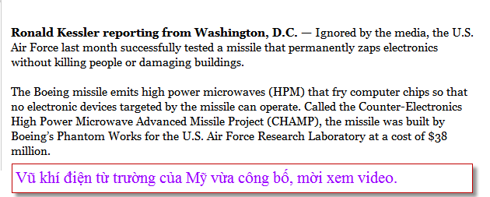
Nguyên tắc nó không chi lạ, các bạn tìm bài “Những Vũ Khí Chiến Tranh Mới Năm 2000” trong Quán Ven Đường của tôi sẽ thấy chi tiết. Nói tóm thế nầy, các bạn bỏ cái iPod hay iPad vào cái lò microwave mở lò lên. Sau đó mang máy ra mở lên thấy kết quả liền, chết ngắt. Nếu không có iPod thì bỏ cái digital camera vào lò microwave mở lò lên một phút: Chết ngắt. Vì sao nó chết thưa vì lò microwave pháng s1ong điện từ mạnh, sóng điện từ nầy tạo ra dòng điện trong mạch điện tử cường độ cao làm bức (như đứt cầu chì) cả triệu giây nối nhỏ xíu vài chục micron trong đó (nhất là tronh IC) máy điện tử không chết mới là lạ. Nay thì Mỹ đạ thành công cho cái hỏa tiển bay trên thành phố phát tia sóng điện từ tập trung vào những thứ có máy điện tử, trong nháy mắt mạch điện hư tuốt hết, máy rada máy computer, máy truyền tin, computer trong xe hơi trong xe tăng, máy điều khiển những vũ khí không người lái đều chết ngắt, nó chỉ hại máy điện tử như lò nướng như tủ lạnh như tv… như bàn ủi điện, như máy giặt máy xấy… Ừ mà ngày nay có thứ nào không có mạch IC mạch điện tử trong đó. Rọi tia sóng điện từ cường độ khủng khiếp xuống một thành phố thì chỉ một giây sau thôi mọi vật sẽ lờ đờ trôi, không điện không nước không tất cả mọi thứ.
Vị sao thưa vì chúng ta sống dựa vào IC tức dựa vào mạch điện tử, từ nhà bếp cho tới cái máy bay phản lực.
Mời xem đoạn video nầy sẽ thấy rõ:
http://www.youtube.com/watch_popup?v=D5_CA4BhqJk&feature=player_embedded
Tóm lại: Nói vậy chớ không phải vậy đâu, mà nó cũng sẽ là như vậy.
==========
Bây giờ khoe cho các bạn thèm chơi:
hcd gần như vô địch trồng ổi trong chậu, bạn nào trồng hay hơn đưa tay coi:
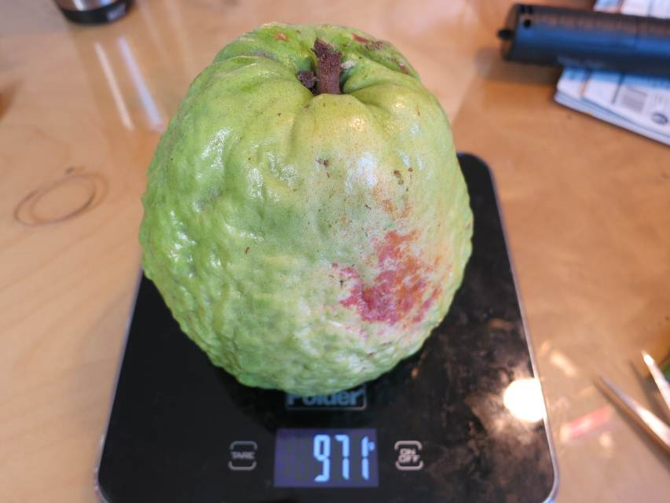
Trái ổi nầy nặng 971 gram, 2,1 pounds, gần 1 Kg
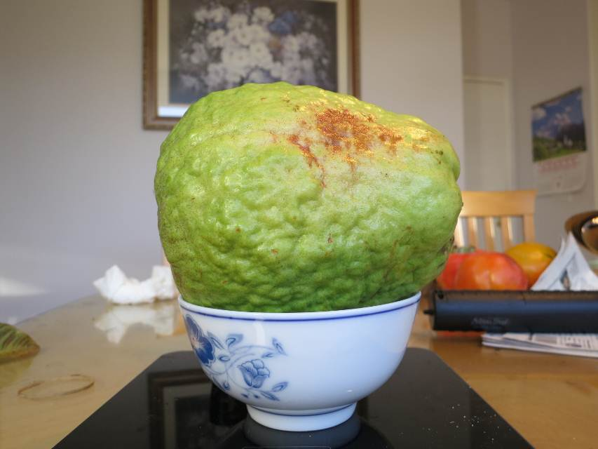
So với cái chén ăn cơm thông thường.
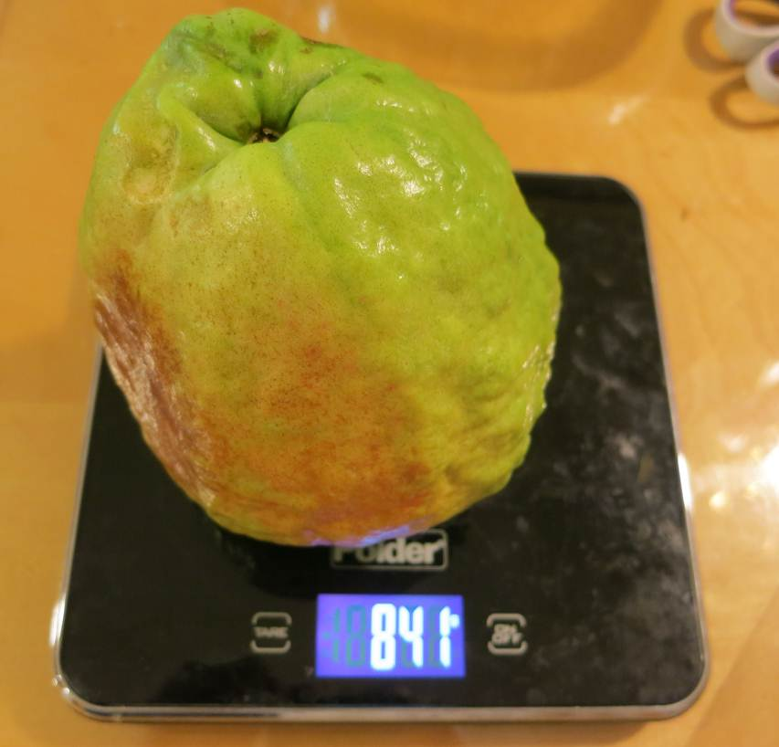
Trái nầy nhỏ hơn nặng chỉ có 841 gram
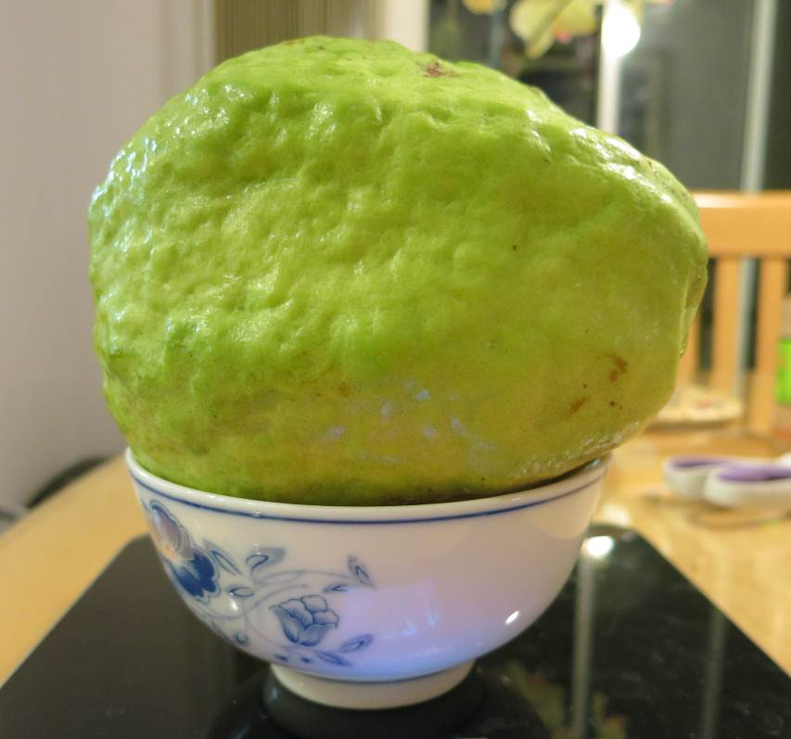
So với chén ăn cơm
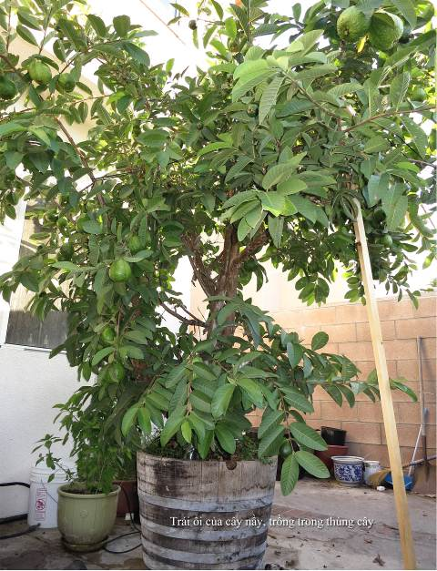
Nó đây.

